基隆市南榮國民中學
109學年度第2學期 線上教學歷程成果報告
授課班級：802班、803班、901班
授課教師:江麗瑩
課程名稱：數學
週 次: 第 14週
上課時間: 星期三，第一節、第二節、第四節
壹、線上課程實際執行情形及內容檢核
1.每門課程每週皆須填寫教學紀錄，記錄執行線上教學之現況(包含學生學習情形、師生互動討論或學生學習成效回饋等)，並請檢附教學、學習活動之影像截圖。
2.請自行新增每週填寫之表格。
第14週 上課日期:110年5月26日  實施方式: ■ 同步 ■ 非同步 |  | 課程出席人數:  802：14人、803：16人、901人：12人
教學進度內容(單元主題):
802、803：3-5三角形的邊角關係
901：介紹笛卡兒影片、複習第2冊直角坐標
線上課程學習內容記錄
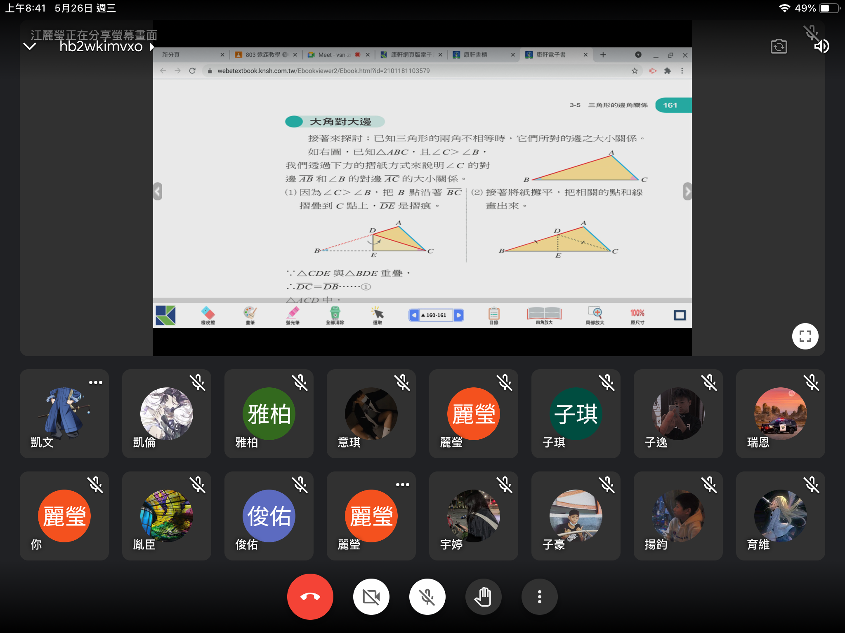 |  | 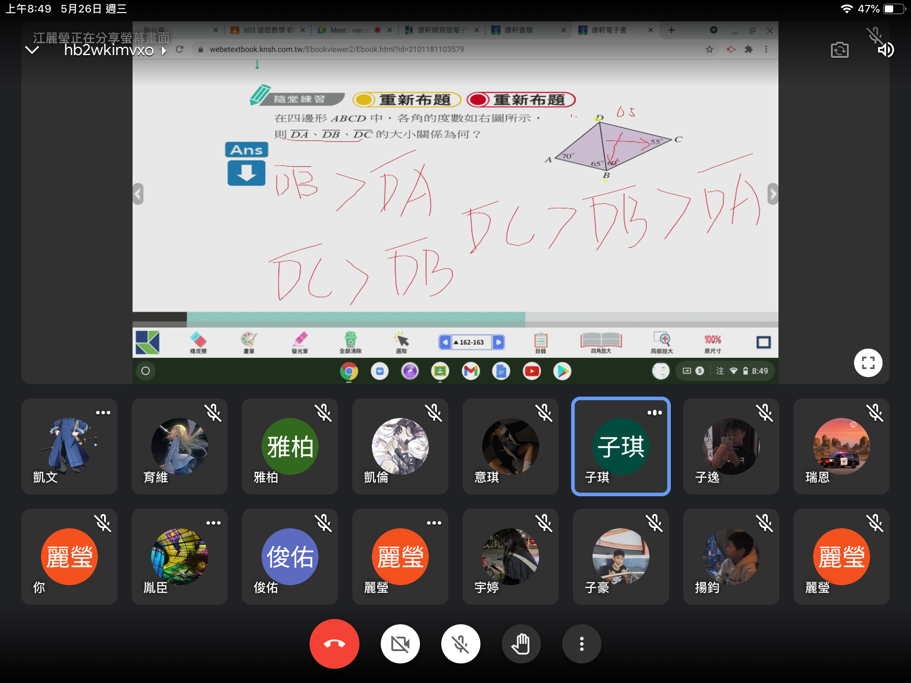
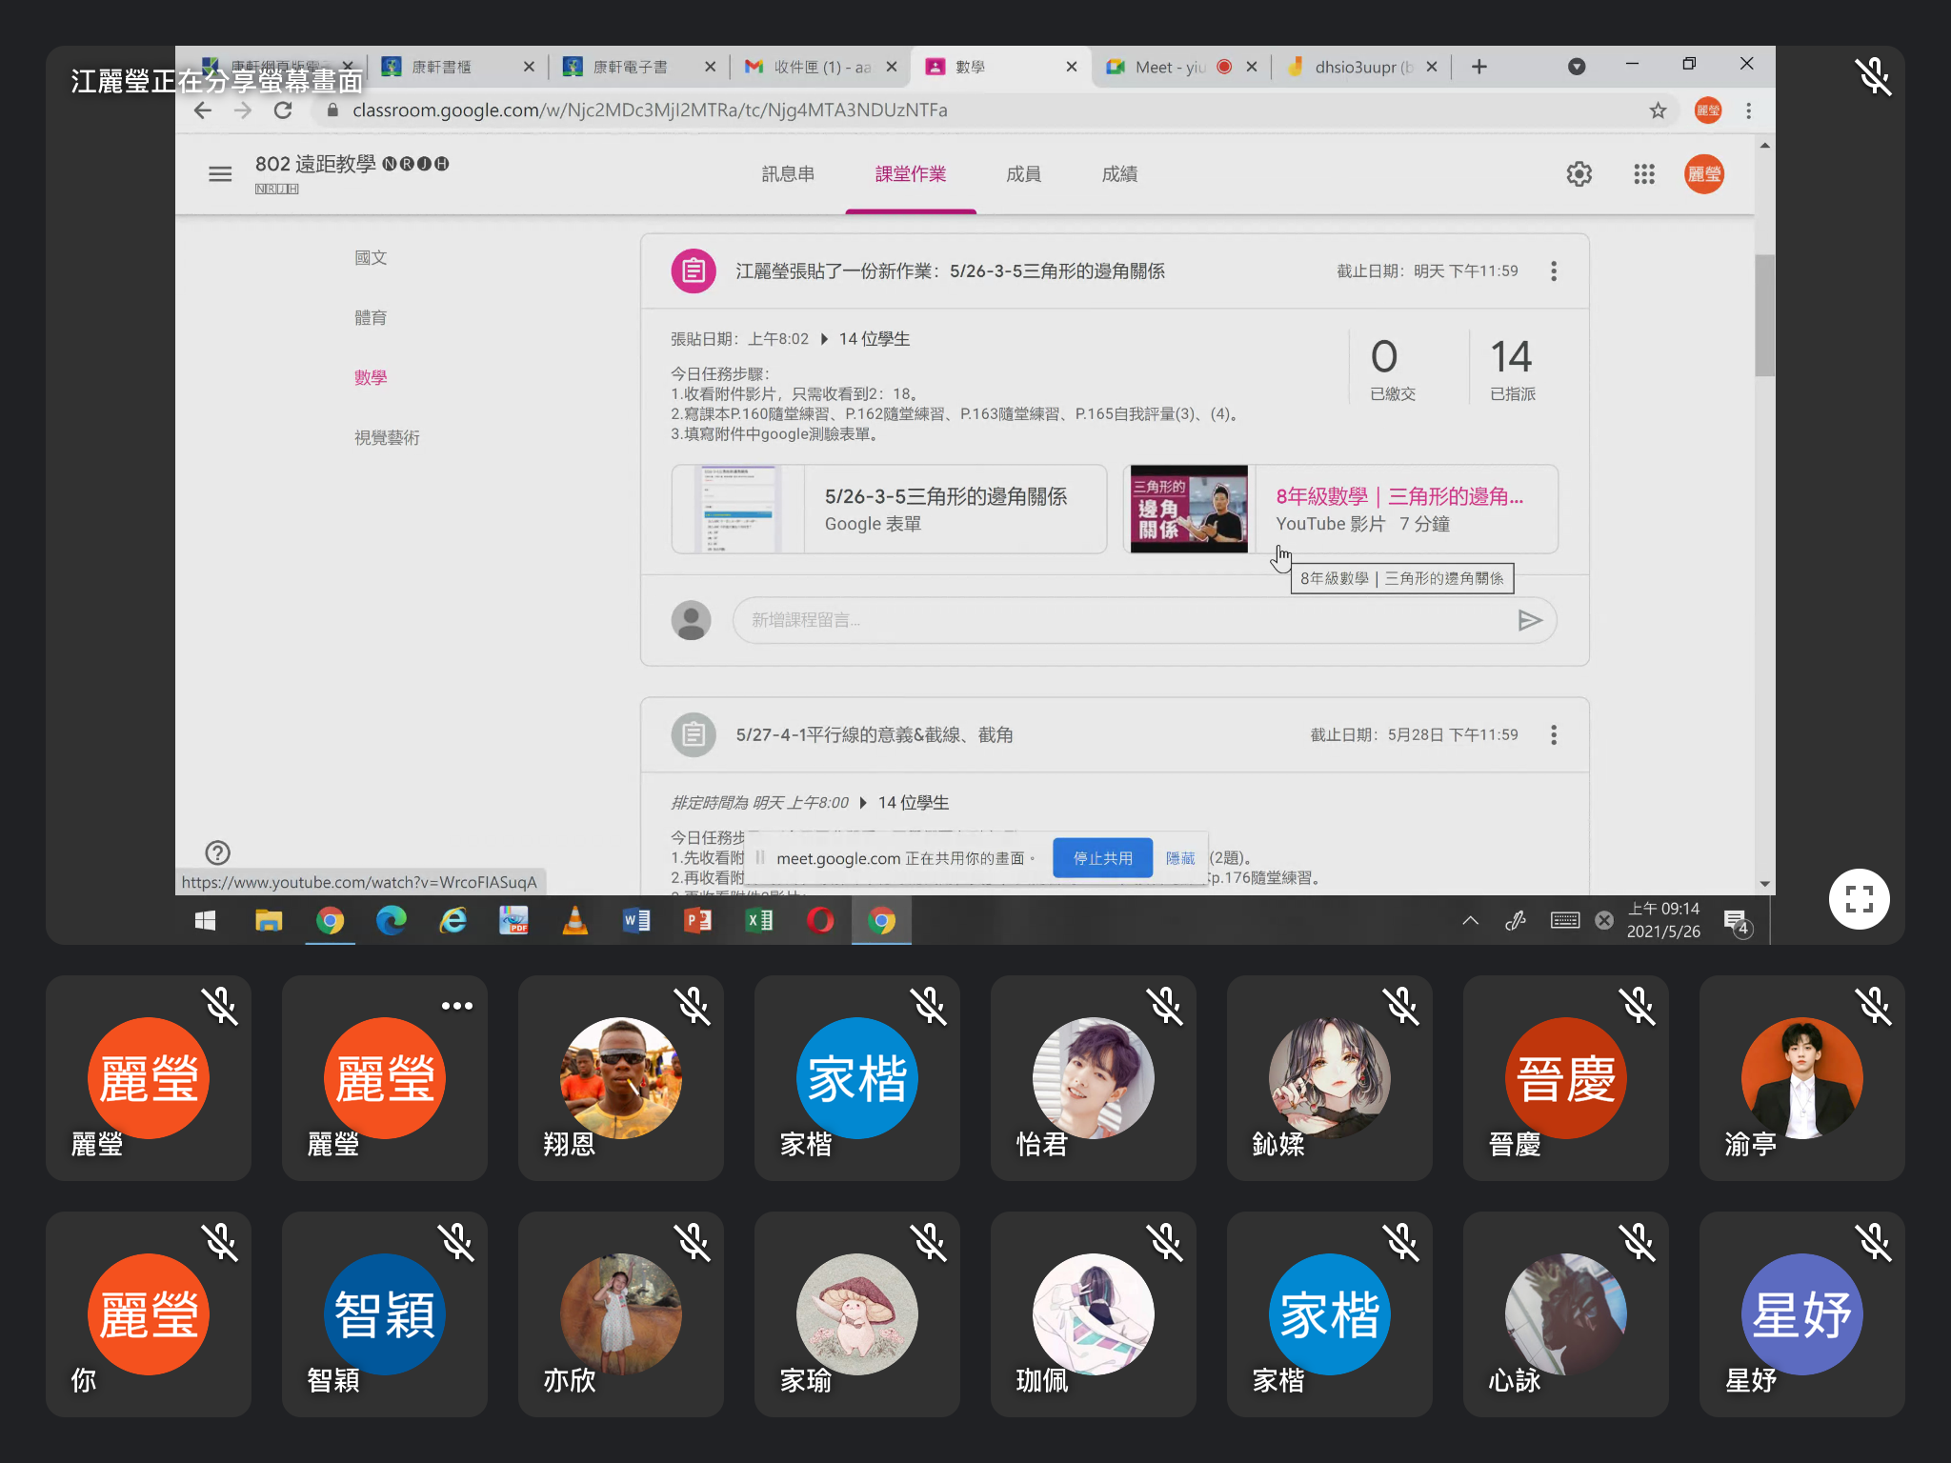 |  | 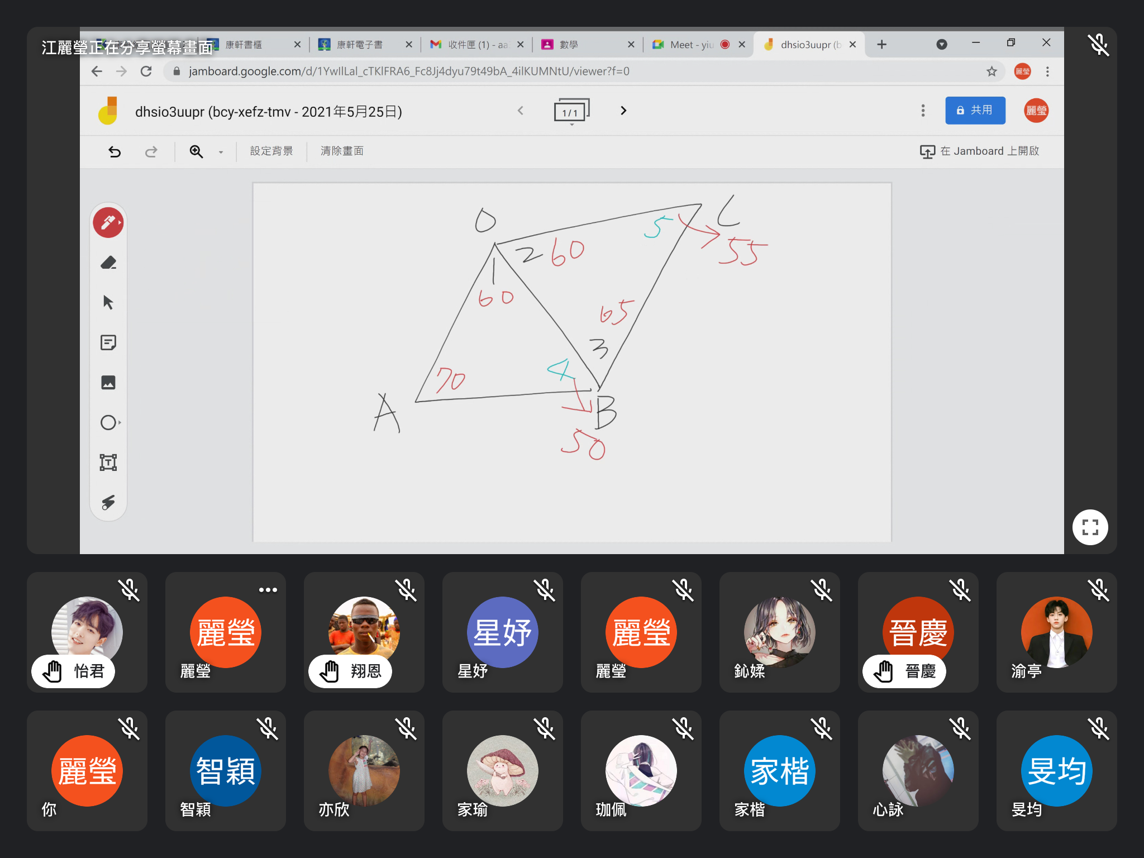
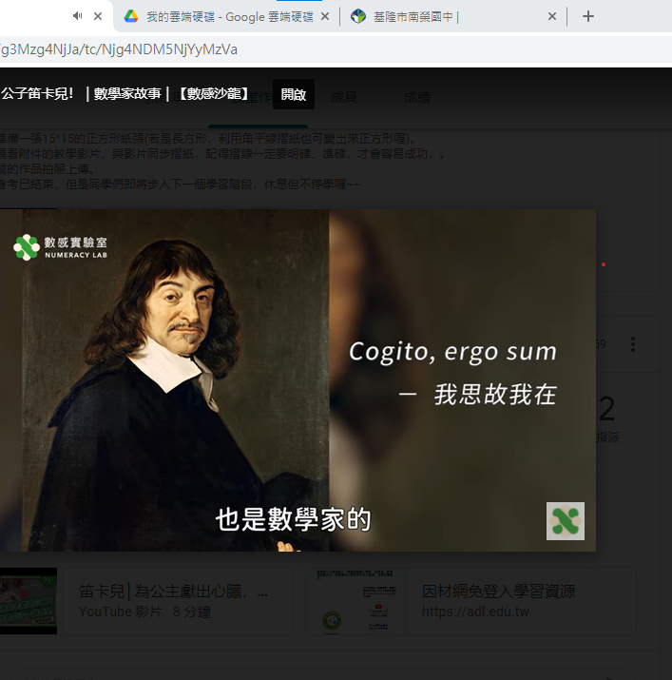 |  | 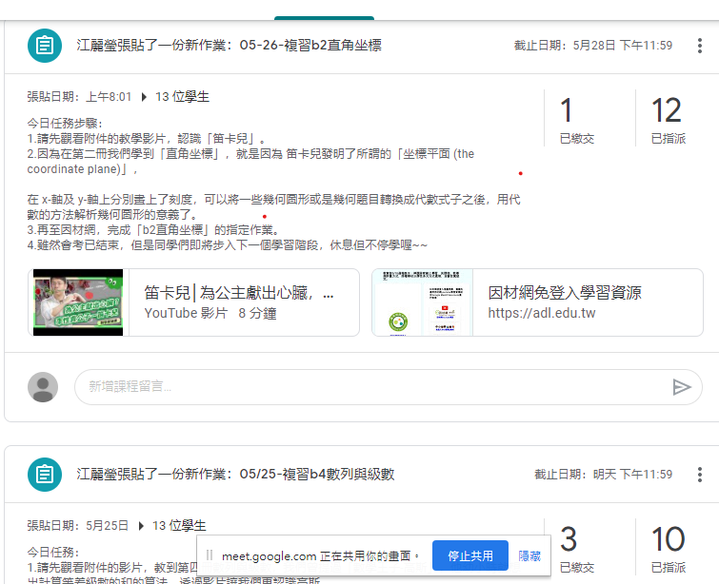
簡述課程教學內容
802、803：
1.收看附件影片，只需收看到2：18。
2.寫課本P.160隨堂練習、P.162隨堂練習、P.163隨堂練習、P.165自我評量(3)、(4)。
3.填寫附件中google測驗表單。
901：
1.請先觀看附件的教學影片，認識「笛卡兒」。
2.因為在第二冊我們學到「直角坐標」，就是因為 笛卡兒發明了所謂的「坐標平面 (the coordinate plane)」，在 x-軸及 y-軸上分別畫上了刻度，可以將一些幾何圖形或是幾何題目轉換成代數式子之後，用代數的方法解析幾何圖形的意義了。
3.再至因材網，完成「b2直角坐標」的指定作業。
本次課程  授課教師提供  線上學習內容 | （可複選）  - 1.教師自製補充教材講義  - 2.線上提供PPT簡報內容  - 3.錄播教學補課影片  - 4.線上問答與討論系統/方式  - 5.線上即時作業填答  - 6.其他做法(配合康軒、因材網影片、youtube影片)
本次課程單元  學習成果檢核 | （可複選）  - 1單元學習單  - 2.討論報告(分組／個人)  ■3.線上測驗  - 4.作業檔案上傳及下載  - 5.本次學習回饋單  - 6.其他做法（口頭問答）

